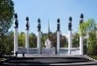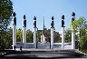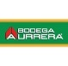Resultado de imagen para figuras de templos religiosos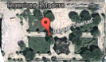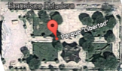Resultado de imagen para banderas de mexicoResultado de imagen para banderas de mexico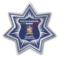Resultado de imagen para agente de transito animadoResultado de imagen para agente de transito animadoResultado de imagen para escudo de seguridad publica municipal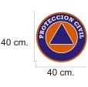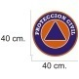Resultado de imagen para escudo de agua dulce veracruz llaveResultado de imagen para escudo de agua dulce veracruz llaveResultado de imagen para cruz rojaResultado de imagen para cruz rojaResultado de imagen para iglesiasResultado de imagen para figuras de templos religiosos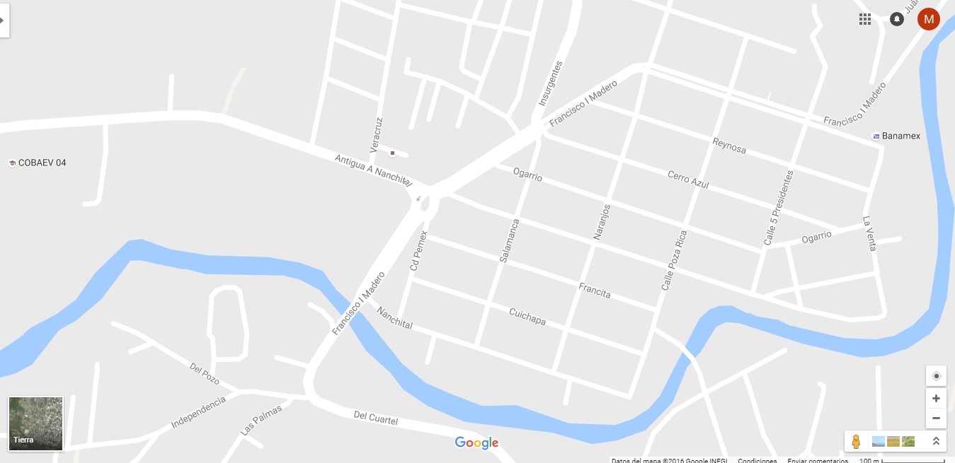Resultado de imagen para banderas de mexicoResultado de imagen para banderas de mexicoResultado de imagen para iglesiasResultado de imagen para figuras de templos religiososResultado de imagen para figuras de templos religiososResultado de imagen para figuras de templos religiososResultado de imagen para banderas de mexicoResultado de imagen para banderas de mexicoResultado de imagen para banderas de mexicoResultado de imagen para banderas de mexico

**ANEXO 07 Y 08**

Monumentos Niños Héroes

Parque Libertad

Ejercito

Transito

Seg. Pub.

Protección

Civil

Aytto.

Clínicas

Iglesia

Templos

Escuelas

**4**

**2**

**1**

**CROQUIS EXTERIOR**

**7**

**6**

**5**

**3**